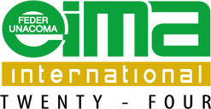

**展会名称：**第46届意大利博洛尼亚国际农业及园林机械展览会 EIMA International 2024

**举办时间：**2024年11月06-10日

**展会地点：**意大利，博洛尼亚会展中心

**举办周期：**两年一届

**官方网址：**[www.eima.it](http://www.eima.it)

**展会介绍**

意大利博洛尼亚国际农业及园林机械展（EIMA International）是世界三大农机展之一，为推动全球农机行业的发展做出重大贡献，在世界农机行业占有举足轻重的地位。展会创办于1969年，是由意大利农业机械制造商联合会和意大利博洛尼亚展览集团共同组织举办的国际大型农林及园艺机械专业会展，每两年举办一次。展会的五大主题展“EIMA配件”、“EIMA可再生能源”、“EIMA数字展区”、“EIMA园林绿化”、“EIMA灌溉”为来自全世界的参展企业提供了展示先进农业技术的专业平台。

长期的疫情突发事件为几乎所有展览活动按下暂停键,博洛尼亚国际农业与园林机械（EIMA INTERNATIONAL）在2020年因为疫情停办后，于2021年10月成功举办；作为农业行业唯一成功举办的国际展，在时隔一年后，所有行业人士对于EIMA的再次举都感到非常兴奋与期待。

意大利博洛尼亚国际农业及园林机械展将于2024年11月6日至10日在博洛尼亚展览中心再次举办，参展参观人数接近疫情前的创纪录水平，预计来自150个国家的约2000家参展商和30多万专业观众莅临现场。现场将呈现超过130场专题会议，包含技术、经济和政策等议题；所有的参会人员将讨论农业机械产业链在农业经济急剧加速前进下的可持续性发展和数字技术转型等战略问题。

**展品范围**

该展展品范围包括：发动机；土地复垦和林业设备；拖拉机，手扶拖拉机，割草机，机动锄头和多用途农用车辆；土壤耕作，播种和施肥设备；植物保护机械和农作物保护机械；灌溉设备；收割机；脱粒机和调节设备；畜牧业设备；产品加工和乳制品加工设备；农作物运输设备；部件，配件和备件；园林机械和公园养护设备，小型动力和手动工具；其他农业机械，牲畜机械和畜牧清洁设备，农用可再生能源生产和设备。

**观众来源**

观众包括农民、农业机械经销商、政府官员、行业协会代表、媒体代表等。

**2022年展会回顾**

展出面积：122,284平方米

参展商数量：1,531家

观众数量：共吸引327,100名专业观众，其中57,300名来自海外。

**展会合作联系**

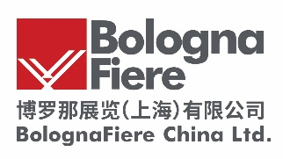

博罗那展览（上海）有限公司

A：上海市徐汇区天钥桥路1188号创邑SPACE朵云轩C区209室，200232

C：EIMA项目组

T：021-33560723/33560231/33560027

E：eima@bfchina.net

W：www.bfchina.net